Муниципальное бюджетное общеобразовательное учреждение
«Средняя общеобразовательная школа №18
имени Героя Советского Союза
Эдуарда Дмитриевича Потапова»

Подготовительные занятия
«Школа первоклассника»

Занятие №1

Учитель
Зацепина Е.М.

Мичуринск
Вводный урок: «Знакомство»
Ход занятия.
- Вступительное слово учителя.

Дорогие ребята! Поздравляю вас с началом школьных занятий! Сегодня вы первый раз сели за парты в школе. Пусть вы пока ещё не ученики. Но у нас будут проходить настоящие уроки.
Мы познакомимся друг с другом, узнаем
школьные правила, то есть мы будем учиться быть учениками. Вы будете учиться сидеть за партой, писать, читать. Желаю вам всем успехов! Начнем наш первый урок.
А давайте поиграем? Я задам вам вопросы, если согласны похлопайте в ладошки.
-Вы пришли из дома?
-Сейчас весна?
- У кого сегодня хорошее настроение?
Давайте я попробую угадать. Почему вы сегодня так радуетесь.
- Потому что вы сегодня очень нарядные и красивые?
- Потому что вы сегодня первый раз пришли в школу?
- Потому что вы встретились сегодня со своей учительницей?
Все это очень хорошо, дети, но, наверное, вам очень хочется познакомиться со мной получше правда?
Учитель: Меня зовут... Если забудете мое имя, подойдите ко мне и спросите. Хорошо? Я ваша первая учительница. Я мечтала стать учителем еще с детства. Я очень люблю детей. У меня есть…. Я люблю... Не люблю... Самое большое мое увлечение... Мы с вами будем учиться вместе, и я всегда буду рада вам помочь.
Расскажу вам обо всем:
Отчего бывает гром,
И про север, и про юг,
И про все, что есть вокруг,
Про медведя, про лису
И про ягоды в лесу.
Научу вас рисовать,
Строить, шить и вышивать.
Ребята, попробуйте угадать, о чем говорится в загадке:
Дом на улице стоит,
Детвора к нему спешит.
Несут тетрадки, книжки
Девчонки и мальчишки. (Школа.)
-Где вы сейчас находитесь? (Мы находимся в школе.)

А о чем говорится вот в этой загадке:
Здесь девчонки и мальчишки
Достают тетрадки, книжки.
Трудятся старательно,
Слушают внимательно.
Дети те - одна семья.
Кто они, спрошу тебя?
(Класс, школьники, ученики.)
На каждом уроке вместе с вами будут «учиться» сказочные герои. Сегодня на наши уроки пришел весёлый Карлсон. (Слайд 2) Он тоже никогда не был в школе, но очень бы хотел всему научиться.
- Знакомство с правилами поведения в школе, на уроках.
Учитель. Со мной вы познакомились, и с нашим сказочным героем тоже, а как мне с вами познакомиться? Я придумала! Сейчас я сосчитаю до трех, а вы все вместе громко назовете свои имена.
-Договорились? Раз, два, три! Ничего не поняла, какое-то: Уа-уа!
-Давайте еще громче! Раз, два, три!
-Ребята, в чем дело, почему я не могу услышать ваши имена? Когда все говорят одновременно, получается шум, мне трудно понять, что вы говорите. Что же делать?
Дети предлагают разные варианты. Надо постараться сначала озвучивать все, кроме поднятой руки. В ходе обсуждения учитель подводит детей к этому правилу.
Учитель: Послушайте дети, что предлагает нам Карлсон - поднимать руку? Ребята, давайте попробуем познакомиться таким способом: если хочешь ответить — подними руку. Покажите, как нужно поднимать руку. Как еще можно поднимать руку, дети? Давайте выберем, как удобнее всего поднимать руку. (Введение знака) (Слайд 3).
В школе есть правило:
«Хочешь говорить - подними руку!»
(Учитель показывает, как правильно поднимать руку.)
(Таким, образом, мы вместе с детьми установили новое правило и сразу оговорили его выполнение.)
- Для чего нам нужно это правило? (Чтобы познакомиться).
Учитель: Давайте попробуем. Кто хочет сообщить нам свое имя?
(Учитель спрашивает, трех-четырех детей используя, новое правило).
У нас хотя и маленькая, но уже школа. А в школе есть еще и другие правила. Хотите узнать, какие?
Ответить хочешь - не шуми.
А только руку подними.
Ответить хочешь - надо встать,
Когда же сесть позволят - сядь.
Парта - это не кровать
И на ней нельзя лежать.
Ты сиди за партой стройно
И веди себя достойно.
А теперь я хочу познакомиться с вами получше. Я знаю, как это сделать. Сейчас вы будете поднимать руки по правилу, когда услышите задание. Будьте внимательны! Итак, начали:
-Поднимают руки... мальчики.
- Поднимают руки девочки.
- Поднимают руки те, у кого есть домашнее животное.
- Поднимают руки те, кто любит мороженое.
- Поднимают руки те, у кого есть бантики.
- Поднимают руки те, кто живет на улице ... (название улицы).
- Поднимают руки те, кто будет учиться в 1-ом классе. (Все дети поднимают руки, учитель проверяет правильность ответов).
- Вот здорово, теперь я узнала, кто из вас любит мороженое, а у кого есть домашние животные.
Ребята, нравится ли вам работать по новому правилу? Значит, вы согласны принять его в нашу школьную жизнь?

Итог занятия.
-Интересно ли было?
-Какое у нас теперь есть школьное правило?
-Когда нужно поднимать руку?
- Что еще очень важное произошло сегодня на уроке? Зачем люди знакомятся?
-Раз мы с вами подружились, давайте поблагодарим друг друга.

Чтение
Тема урока: «Знакомство с речью, буквами».
Цели занятия: познакомить детей с буквами; ввести понятия «гласные», «согласные»; учить находить рабочую строку в тетради; прививать любовь к чтению; работать над развитием речи.
1.Физкультминутка «Паровоз». (Слайд 4).
(Движение локтями, сигнал).
Загудел паровоз и вагончики повез!
Чу-чу-чу, чу-чу-чу далеко я укачу!
Вагончики зеленые бегут, бегут, бегут
А круглые колесики все тук, да тук, да тук!
2. Постановка темы и цели урока.
Посмотрите, куда мы приехали. Мы в неизвестной стране, которая называется «Речь» (Слайд 5).
А чтобы вам не было страшно, нужно познакомиться с ее жителями.
Все, что мы говорим, это речь. Догадайтесь, как называется речь, которой мы сейчас с вами пользуемся? (Звонкая, красивая и т. д.)
-Такая речь называется устной, потому что мы пользуемся ртом (устами), произносим все при помощи голосового аппарата, когда хорошо видна работа губ. Устной речью мы пользуемся, когда рассказываем, слушаем, спрашиваем. Устную речь мы слышим и произносим.
-Все, что мы с вами сейчас говорили, - это устная речь.
-Но кроме устной речи есть речь, которая в книгах, газетах обозначена буквами. Мы ее читаем. Это письменная речь. Навыками письменной речи мы овладеваем в процессе обучения письму.
-А теперь послушайте стихотворение:
Зашумел осенний лес
Золотой листвою.
С теплым летом расставаться
Грустно нам с тобою.
Колокольчик зазвенит,
Звонкий и веселый.
Он сегодня всех ребят
Приглашает в школу.
Постучит в окошко клен
Красно-желтой лапкой,
И чирикнет воробей:
В добрый путь, ребятки!
-Какую речь вы сейчас услышали?
(На доске висит картинка замка, в который мы будем помещать выученные буквы. С одной стороны-гласные, с другой – согласные)

Изображение замка(Слайд 6).
Гласные тянутся в песенке звонкой
Могут заплакать и закричать.
В тёмном лесу звать и аукать
И в колыбельке Алёнку баюкать,
Но не умеют свистеть и ворчать.

А согласные согласны
Шелестеть, шептать, скрипеть.
Даже фыркать и шипеть,
Но не хочется им петь.

- Знакомство с гласными буквами.
А, о, у, ы, и.
Учитель загадывает загадки, дети их отгадывают, и буквы помещаются на замок.

Вот два столба наискосок,
А между ними – поясок.
Ты эту букву знаешь? А?
Перед тобою буква А!

Игра «Кто больше?» (Слайд 7).
Придумать слова, которые начинаются на букву А.

Игра «Доскажи словечко».
Загадки. (Слайд 8).
- Он большой, как мяч футбольный,
Если спелый - все довольны.
Так приятен он на вкус.
И зовут его (арбуз).

- Всех на свете он добрей.
Лечит он больных зверей,
И однажды бегемота
Вытащил он из болота.
Он известен, знаменит,
Это доктор (Айболит).

- Чтоб тебя я повёз,
Мне не нужен овёс.
Накорми меня бензином, на копытца дай резины,
И тогда, поднявши пыль,
Побежит (автомобиль).

(Слайд 9).

В этой букве нет угла,
Оттого она кругла.
До того она кругла,
Покатиться бы смогла.

Загадки. (Слайд 10).

(все отгадки на букву о).
- Без окон, без дверей,
Полна горница людей. (Огурец)
- На зелёной хрупкой ножке
Вырос шарик у дорожки.
Ветерочек прошуршал
И развеял этот шар. (Одуванчик)
- Не моторы, а шумят.
Не пилоты, а летят.
Не змеи, а жалят. (Осы)
(Слайд 11).
Есть сучок в любом лесу
Ты увидишь букву У.
Фонетическая зарядка. (Слайд 12).
Как воет волк?
Как плачет малыш в коляске?
Как перекрикиваются дети в лесу?
Как кукует кукушка?

(Слайд 13).
Вот топор, полено рядом.
Получилось то, что надо:
Получилась буква ы –
Все вы знать её должны.
Игра «Буква потерялась». (Слайд 14).
С-р, м-ло, р-сь, р-бак.

(Слайд 15).
Молоток я раздобыл.
Из дощечек букву сбил.
Сколько здесь дощечек?
Три!
А какая буква?
И!
Игра «Назови имя на букву и». (Слайд 16).
Ира, Игорь, Иван, Инга, Инна, Илья, Ирина, Илона.
Физкультминутка. (Слайд 17).
Вы, наверное, устали?
Ну, тогда все дружно встали.
Ножками потопали,
Ручками похлопали.
Покрутились, повертелись
И за парты все уселись.
Глазки крепко закрываем, дружно до 5 считаем.
Открываем. Поморгаем
И работать продолжаем.
Звуки мы слышим и произносим. Чтобы звуки стали видимыми, для их обозначения
придумали буквы. А вот перед вами алфавит. Он иллюстрирован. (Слайд 18).
(Выставить на доску красочный алфавит с изображениями зверей, птиц или цветов на
каждую букву).
- Буквы человеку нужны для передачи устной или письменной речи?
-Написание каждой буквы состоит из нескольких элементов. (Слайд 19).
Подведение итогов.
Помогите закончить фразу:
-Все, что мы говорим - это... (речь).
-Речь бывает... устной и письменной
-Мы не можем видеть... (звук).
-Чтобы сделать звук видимым, надо обозначить его... (знаком или буквой).

Долгожданный дан звонок –
И закончился урок. (Слайд 20).

Долгожданный дан звонок –
Начинается урок. (Слайд 20).

Письмо
Открываем тетрадь со словами:
Я тетрадь свою открою
И наклонно положу
Я от вас, друзья, не скрою,
Карандашик так держу.
Сяду прямо, не согнусь,
За работу я возьмусь.
Вы видите в тетради дорожку. Она достаточно узкая. Ваша задача - пройти по тропке, не выходя за ее границы. А для того чтобы ваши пальчики слушались, их надо разогреть.
Выполняется массаж пальчиков.
Этот пальчик самый толстый самый сильный и большой.
Этот пальчик для того, чтоб показывать его.
Этот пальчик самый длинный, и стоит он в середине.
Этот пальчик безымянный, непоседливый он самый.
А мизинчик, хоть и мал, очень ловок и удал.
- Учимся находить рабочую строку (показ на доске). (Слайд 21).
Поставьте по всей узкой строке точки до красной линии.
Поставьте одну точку на верхней границе строки, другую – на нижней границе строки.

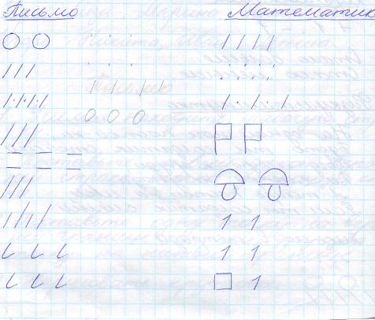
- Нарисовать в узкой строке кружки. (Слайд 22).
- Физкультминутка. (Слайд 23).
Раз, два, три, четыре, пять!
Вышли дети погулять.
Очутились на лугу.
Я вперед быстрей бегу!
Лютики, ромашки, розовые кашки
Собирал наш класс.
Вот какой букет у нас!

Математика

Тема урока: «Увлекательная страна «Математика». Знакомство с цифрами. Цифра 1»
Цели урока:
- Выяснить, как дети умеют считать;
- Знакомство с цифрой 1;
- Учить решать простейшие задачи.
Ход урока

Долгожданный дан звонок –
Начинается урок.
- Счёт до 10 и обратно
- Счёт предметов. (Слайд 24).
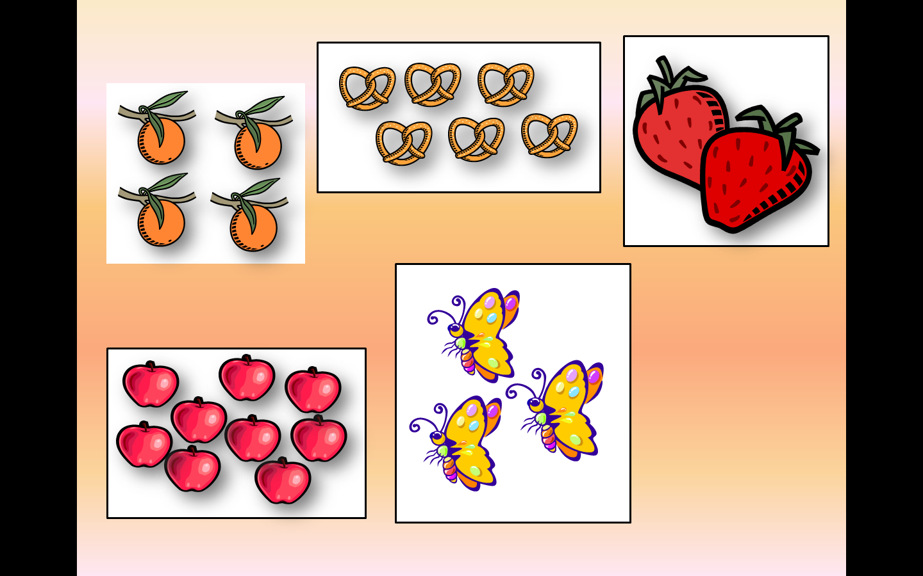
- Знакомство с цифрой 1. (Слайд 24).

Начинаем представленье
Детворе на удивленье!
Познакомимся, друзья:
Единица – это я!
По канату я хожу,
За собою всех вожу.
- Решение задач с применением предметных картинок.(+1, -1). (Слайд 25).
Оказывается, у кошки есть три котенка.
У кошки три котенка.
Они мяучат громко.
В лукошко мы глядим:
Куда пропал один?
Вдруг видим: из-под лавки
Его выносит кошка.
Он первым встал на лапки
И вылез из лукошка.
А сколько котят еще не умеют ходить?
5. Физкультминутка. (Слайд 26).

На одной ноге постой-ка,
Будто ты солдатик стойкий.
Ногу левую - к груди.
Да смотри не упади.
А теперь постой на левой,
Если ты солдатик смелый.

- Письмо в тетради. (Слайд 27).
Открываем тетрадь со словами:
Я тетрадь свою открою
И наклонно положу
Я от вас, друзья, не скрою,
Карандашик так держу.
Сяду прямо, не согнусь,
За работу я возьмусь.
6. Нарисовать яблоко в альбоме и заштриховать его палочками.

Доработать дома. (Слайд 28).

- Повторять буквы а, о, у, ы, и.
- Подобрать слова, в которых встречаются эти буквы.
- Дорисовать яблоко в альбоме и заштриховать его палочками.

(Слайд 30).

Хорошо мы потрудились,
Рисовали и резвились,
Но прощаться нам пора!
До свиданья, детвора!

Приложение

Выделение звука. (Слайд 29).
Нам нужно срочно помочь одной цапле. У нее произошло чрезвычайное происшествие.
Сказка «Цыпленок Цып»
Цыпленок Цып вылупился из яйца самым первым и теперь сидел на крыльце и ждал, когда же, наконец, остальные цыплята вылупятся.
- Мама, ты неправильно сидишь! Видишь — никто не вылупляется больше!
Курица так удивилась, что только глазами захлопала.
- Ну, ты посиди,— говорит Цып,- а я пойду прогуляюсь. Вышел Цып в поле, подошел к цветку и говорит:
- Неправильно ты цветешь! Надо вниз цветком цвести, тогда на тебя всякие бабочки и жуки не будут садиться.
Сказал и пошел дальше. Смотрит — гусеница ползет.
- Эй, гусеница, ты неправильно ползешь!
- А как же надо? — удивилась гусеница.
- Надо свернуться кольцом и катиться, так быстрее будет! Сказал и пошел дальше.
Смотрит — цапля лягушек ловит,
- Эй, цапля, ты же неправильно ловишь! Смотри, как надо! И как прыгнет в болото.
Тут бы Цыпу и конец пришел, хорошо — цапля его вытащила.
- Чтобы учить,— говорит цапля,— надо самому что-нибудь знать. Понял, Цып?..
(Г. Юдин)
-Что произошло у цапли? Какой урок получил цыпленок?
-Назовите слова со звуком ц.

Письмо в тетрадях

Оборудование

- Магнитные буквы, цифры.
- Рисунок замка.
- Предметные картинки для счёта.

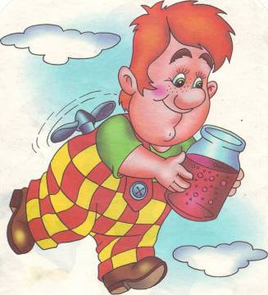


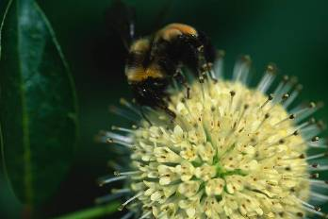

Литература:
- Марковская И.М. Тренинг взаимодействия родителей с детьми. — СПб.: Речь, 2002.
- Программа подготовительного курса
«Школа будущего первоклассника». Авторы – составители: Иванова Галина Александровна
учитель начальных классов.Лапшина Тамара Геннадьевна
учитель начальных классов, 2010
- Фопель.К. Как научить детей сотрудничать? Психологические игры и упражнения: Практическое пособие в 4 томах. — М.: Генезис, 2001.
- Фопель К. Энергия паузы. Психологические игры и упражнения: Практическое пособие. — М.: Генезис, 2001.
Школьный психолог № 5,2010

